Evaluation Warning: The document was created with Spire.Doc for JAVA.

ĐÀ NẴNG, 05/2025

Trần Phước Thành

102220339

Lưu Việt Hoàng

102220318

Huỳnh Vũ Huy

102220321

HỌ **VÀ TÊN SINH VIÊN**

**NHÓM 2**

MÃ SỐ SINH VIÊN

Giảng viên hướng dẫn: TS. Trịnh Công Duy

Đề **tài:** Ứ**ng d**ụ**ng qu**ả**n lý công vi**ệ**c**

**TÀI LI**Ệ**U** ĐẶ**C T**Ả **YÊU C**Ầ**U PH**Ầ**N M**Ề**M**

**KHOA CÔNG** NGHỆ **THÔNG TIN**

TRƯỜNG ĐẠI HỌC **BÁCH KHOA**

Evaluation Warning : The document was created with Spire.PDF for java.



1

**6. Tài li**ệ**u tham kh**ả**o ................................................................................................................. 36**

*5.2. N*ộ*i dung ki*ể*m th*ử *................................................................................................................................. 25*

*5.1. Danh sách các test case ......................................................................................................................... 25*

**5. Báo cáo ki**ể**m th**ử **.................................................................................................................... 25**

*4.8. Tiêu chu*ẩ*n áp d*ụ*ng ............................................................................................................................... 24*

*4.7. Yêu c*ầ*u h*ệ *th*ố*ng tài li*ệ*u tr*ự*c tuy*ế*n và h*ệ *th*ố*ng tr*ợ *giúp .......................................................................... 24*

*4.6. Yêu c*ầ*u v*ề môi trườ*ng ........................................................................................................................... 24*

*4.5. Yêu c*ầ*u kh*ả năng hỗ *tr*ợ *& b*ả*o trì .......................................................................................................... 24*

*4.4. Yêu c*ầ*u hi*ệ*u su*ấ*t ................................................................................................................................... 24*

*4.3. Yêu c*ầ*u giao di*ệ*n .................................................................................................................................. 24*

*4.2. Yêu c*ầ*u b*ả*o m*ậ*t .................................................................................................................................... 23*

*4.1. Yêu c*ầu độ *tin c*ậ*y ................................................................................................................................. 23*

**4. Yêu c**ầ**u phi ch**ức năng **........................................................................................................... 23**

3.3. Thiết kế cơ sở dữ liệu ........................................................................................................................ 22

3.2.3. Đặc tả use case ............................................................................................................................... 19

3.2.2. Quy trình nghiệp vụ của nhân viên ................................................................................................... 18

3.2.1. Phân rã use case “Nhân viên” ........................................................................................................... 18

*3.2. Phân h*ệ *nhân viên ................................................................................................................................. 18*

3.1.3. Đặc tả use case ................................................................................................................................. 9

3.1.2. Quy trình nghiệp vụ của sếp ............................................................................................................... 8

3.1.1. Phân rã use case “Sếp” ...................................................................................................................... 8

*3.1. Phân h*ệ *s*ế*p............................................................................................................................................. 8*

**3.** Đặ**c t**ả **yêu c**ầ**u ch**ức năng **........................................................................................................ 7**

*2.2. Các ch*ức năng củ*a h*ệ *th*ố*ng ..................................................................................................................... 6*

*2.1. Các tác nhân ........................................................................................................................................... 6*

**2. Các yêu c**ầ**u ch**ức năng **............................................................................................................ 6**

1.3. Định nghĩa, Thuậ*t ng*ữ *và Vi*ế*t t*ắ*t ............................................................................................................. 5*

*1.2. Ph*ạ*m vi .................................................................................................................................................. 5*

*1.1. M*ục đích *................................................................................................................................................. 5*

**1. Gi**ớ**i thi**ệ**u .................................................................................................................................. 5**

**M**ụ**c l**ụ**c**

Evaluation Warning : The document was created with Spire.PDF for java.



2

**Hình 6: thi**ế**t k**ế cơ sở **d**ữ **li**ệ**u ........................................................................................................ 22**

Hình 5: sơ đồ **ho**ạt độ**ng: Nhân viên ............................................................................................ 19**

**Hình 4: bi**ểu đồ **phân rã use case: Nhân Viên ............................................................................. 18**

Hình 3: sơ đồ **ho**ạt độ**ng: S**ế**p ......................................................................................................... 9**

**Hình 2: bi**ểu đồ **phân rã use case: S**ế**p ........................................................................................... 8**

Hình 1: Sơ đồ **use case t**ổ**ng quát ................................................................................................... 7**

**M**ụ**c l**ụ**c hình** ả**nh**

Evaluation Warning : The document was created with Spire.PDF for java.



3

**B**ả**ng 3-5: Thông tin b**ả**ng User ........................................................** Error! Bookmark not defined.

**B**ả**ng 3-4:** Đặ**c t**ả **ch**ức năng “Đăng nhập” **.................................................................................. 22**

**B**ả**ng 3-3:** Đặ**c t**ả **ch**ức năng “Đăng nhập” **.................................................................................. 22**

**B**ả**ng 3-2: D**ữ **li**ệ**u ch**ứ**c** năng “Đăng **nh**ập” **................................................................................. 21**

**B**ả**ng 3-1:** Đặ**c t**ả **ch**ức năng “Đăng nhập” **.................................................................................. 21**

**B**ả**ng 2-9: D**ữ **li**ệ**u ch**ứ**c** năng “Tìm kiế**m và l**ọ**c công vi**ệc” **....................................................... 20**

**B**ả**ng 2-8:** Đặ**c t**ả **ch**ức năng “Tìm kiếm” **.................................................................................... 20**

**B**ả**ng 2-7: D**ữ **li**ệ**u ch**ứ**c** năng “Sử **d**ụ**ng chatbot h**ỏi đáp” **......................................................... 17**

**B**ả**ng 2-6:** Đặ**c t**ả **ch**ức năng “Chatbot” **....................................................................................... 17**

**B**ả**ng 2-5:** Đặ**c t**ả **ch**ức năng “Tiề**m ki**ế**m và duy**ệ**t công vi**ệc” **.................................................. 16**

**B**ả**ng 2-4:** Đặ**c t**ả **ch**ức năng “Duyệ**t công vi**ệc” **.......................................................................... 15**

**B**ả**ng 2-3:** Đặ**c t**ả **ch**ức năng “Duyệ**t công vi**ệc” **.......................................................................... 15**

**B**ả**ng 2-2: D**ữ **li**ệ**u ch**ứ**c** năng “Xóa thông tin công việc” **........................................................... 13**

**B**ả**ng 2-2: D**ữ **li**ệ**u ch**ứ**c** năng “Sử**a thông tin công vi**ệc” **............................................................ 13**

**B**ả**ng 2-2: D**ữ **li**ệ**u ch**ứ**c** năng “Thêm công việ**c m**ới” **................................................................. 13**

**B**ả**ng 2-1:** Đặ**c t**ả **ch**ức năng “Quả**n lý công vi**ệc” **....................................................................... 12**

**B**ả**ng 2-2: D**ữ **li**ệ**u ch**ứ**c** năng “Xóa thông tin nhân viên” **.......................................................... 11**

**B**ả**ng 2-2: D**ữ **li**ệ**u ch**ứ**c** năng “Sửa thông tin nhân viên” **........................................................... 11**

**B**ả**ng 2-2: D**ữ **li**ệ**u ch**ứ**c** năng “Thêm nhân viên mới” **................................................................ 11**

**B**ả**ng 2-1:** Đặ**c t**ả **ch**ức năng “Quản lý nhân viên” **..................................................................... 10**

Mục lục đặc tả

Evaluation Warning : The document was created with Spire.PDF for java.

4

**B**ả**ng 4-16: B**ảng đánh giá kế**t qu**ả **ki**ể**m th**ử đợ**t 3. .................................................................... 35**

**B**ả**ng 4-15: B**ảng đánh giá kế**t qu**ả **ki**ể**m th**ử đợ**t 2. .................................................................... 35**

**B**ả**ng 4-14: B**ảng đánh giá kế**t qu**ả **ki**ể**m th**ử đợ**t 1. .................................................................... 35**

**B**ả**ng 4-13: B**ả**ng ki**ể**m th**ử **ch**ức năng chatbot hỏi đáp. **............................................................. 34**

**B**ả**ng 4-12: B**ả**ng ki**ể**m th**ử **ch**ức năng duyệ**t công vi**ệ**c. ............................................................. 34**

**B**ả**ng 4-11: B**ả**ng ki**ể**m th**ử **ch**ức năng lọ**c công vi**ệ**c. .................................................................. 33**

**B**ả**ng 4-10: B**ả**ng ki**ể**m th**ử **tìm ki**ế**m thông tin công vi**ệ**c. .......................................................... 33**

**B**ả**ng 4-9: B**ả**ng ki**ể**m th**ử **ch**ức năng xóa công việ**c. ................................................................... 32**

**B**ả**ng 4-8: B**ả**ng ki**ể**m th**ử **ch**ức năng sử**a công vi**ệ**c. ................................................................... 31**

**B**ả**ng 4-7: B**ả**ng ki**ể**m th**ử **ch**ức năng thêm công việ**c. ................................................................ 30**

**B**ả**ng 4-6: B**ả**ng ki**ể**m th**ử **ch**ức năng xóa nhân viên. **.................................................................. 29**

**B**ả**ng 4-5: B**ả**ng ki**ể**m th**ử **ch**ức năng sử**a nhân viên. .................................................................. 29**

**B**ả**ng 4-4: B**ả**ng ki**ể**m th**ử **ch**ức năng thêm nhân viên. **............................................................... 28**

**B**ả**ng 4-3: B**ả**ng ki**ể**m th**ử **ch**ức năng nộ**p báo cáo công vi**ệ**c. .................................................... 28**

**B**ả**ng 4-2: B**ả**ng ki**ể**m th**ử **ch**ức năng xem chi tiế**t công vi**ệ**c ...................................................... 26**

**B**ả**ng 4-1: B**ả**ng ki**ể**m th**ử **ch**ức năng tìm kiế**m công vi**ệ**c ........................................................... 26**

Mục lục kiểm thử

Evaluation Warning : The document was created with Spire.PDF for java.

5

Read (Đọc), Update (Cập nhật), Delete (Xóa).

CRUD

Tập hợp các thao tác cơ bản với dữ liệu: Create (Tạo),

kết giữa công việc và người được giao).

Lookup

Trường liên kết giữa hai bảng trong Dataverse (ví dụ: liên

cho phép quản lý và liên kết các bảng dữ liệu.

Dataverse

Nền tảng lưu trữ dữ liệu đám mây do Microsoft cung cấp,

Power Automate, Power BI và Copilot Studio, v.v.

Power Platform

Nền tảng low-code của Microsoft, bao gồm Power Apps,

Use Case

Biểu đồ mô tả những yêu cầu của hệ thống

Specifications - SRS

Software Requirements

Đặc tả yêu cầu phần mềm

1.3. Định nghĩa, Thuật ngữ và Viết tắt

khả năng mở rộng linh hoạt.

người dùng, đồng thời tối ưu hóa quy trình quản lý công việc nội bộ với chi phí thấp và

chỉ đảm bảo hiệu suất và độ tin cậy mà còn mang lại trải nghiệm trực quan, hiện đại cho

**Microsoft Dataverse**, **Power Automate**, **Power BI** và **Copilot Studio**, hệ thống không

email, và đính kèm tài liệu vào từng đầu việc. Với việc tích hợp các công cụ như

hiện các chức năng như tạo và quản lý công việc, quản lý nhân sự, gửi thông báo qua

- Hệ thống bao gồm hai ứng dụng Power Apps dành cho **s**ế**p** và **nhân viên**, cho phép thực

tiến độ công việc của các nhân viên một cách hiệu quả và linh hoạt.

cấp cho tổ chức, doanh nghiệp một công cụ hỗ trợ việc phân công, theo dõi và cập nhật

hệ thống quản lý công việc nội bộ sử dụng Power Platform. Mục tiêu của hệ thống là cung

- Tài liệu đặc tả yêu cầu phần mềm này được xây dựng nhằm phục vụ cho dự án Phát triển

1.2. Phạm vi

bên liên quan.

chức, hỗ trợ giám sát tiến độ thực hiện, trao đổi tài liệu và gửi thông báo tự động đến các

- Mục tiêu của hệ thống là giúp quản lý hiệu quả các công việc được phân công trong tổ

viên, giúp cải thiện hiệu quả quản lý và giảm thiểu sai sót trong quá trình làm việc.

đến các bên liên quan. Ứng dụng phục vụ cho hai đối tượng người dùng chính: sếp và nhân

trong tổ chức, hỗ trợ giám sát tiến độ thực hiện, trao đổi tài liệu và gửi thông báo tự động

Platform. Mục tiêu của hệ thống là giúp quản lý hiệu quả các công việc được phân công

năng cho Ứng dụng Quản lý Công việc, được xây dựng trên nền tảng Microsoft Power

- Tài liệu Đặc tả Yêu cầu Phần mềm (SRS) này xác định các yêu cầu chức năng và phi chức

1.1. Mục đích

1.Giới thiệu

Evaluation Warning : The document was created with Spire.PDF for java.



6

● **Copilot Studio**: hỗ trợ chatbot thông minh.

● **Power BI**: phục vụ báo cáo và phân tích dữ liệu

● **Dataverse**: làm nguồn lưu trữ dữ liệu chính cho bảng Task và User.

● **Power Automate**: xử lý tự động gửi thông báo.

● **Power Apps**: giao diện người dùng cho cả sếp và nhân viên.

- Ứng dụng được xây dựng bằng:

suất làm việc.

● Tích hợp Power BI để trực quan hóa dữ liệu công việc, thống kê tiến độ và hiệu

dụng.

● Tích hợp Copilot Studio để cung cấp chatbot hỗ trợ người dùng trong quá trình sử

+ Báo cáo công việc được chỉnh sửa cho nhân viên đó

+ Báo cáo cho nhân viên công việc đã được chấp nhận

+ Khi nhân viên cập nhật công việc

+ Nhắc nhở nhân viên trước hạn 1 ngày

+ Khi sếp tạo công việc mới cho nhân viên.

● Tự động gửi email thông báo qua Power Automate trong các tình huống:

kèm tài liệu liên quan.

● Cho phép nhân viên xem công việc của mình, cập nhật trạng thái, mô tả, và đính

việc.

● Cho phép sếp quản lý nhân viên và công việc: thêm, sửa, xóa nhân viên và công

- Ứng dụng quản lý công việc sẽ:

2.2. Các chức năng của hệ thống

các công việc được giao. Sếp có vai trò quản lý công việc cũng như quản lý nhân viên.

Hệ thống gồm có các tác nhân là sếp, nhân viên. Nhân viên đăng nhập vào hệ thống xem

2.1. Các tác nhân

2. Các yêu cầu chức năng

Evaluation Warning : The document was created with Spire.PDF for java.



7

● **Phân h**ệ **Nhân viên:** Theo dõi và cập nhật công việc cá nhân.

● **Phân h**ệ **S**ế**p**: Quản lý nhân viên và công việc.

- Ứng dụng được chia thành **2 phân h**ệ **ch**ức năng chính:

3. Đặc tả yêu cầu chức năng

Hình 1: Sơ đồ *use case t*ổ*ng quát*

Evaluation Warning : The document was created with Spire.PDF for java.

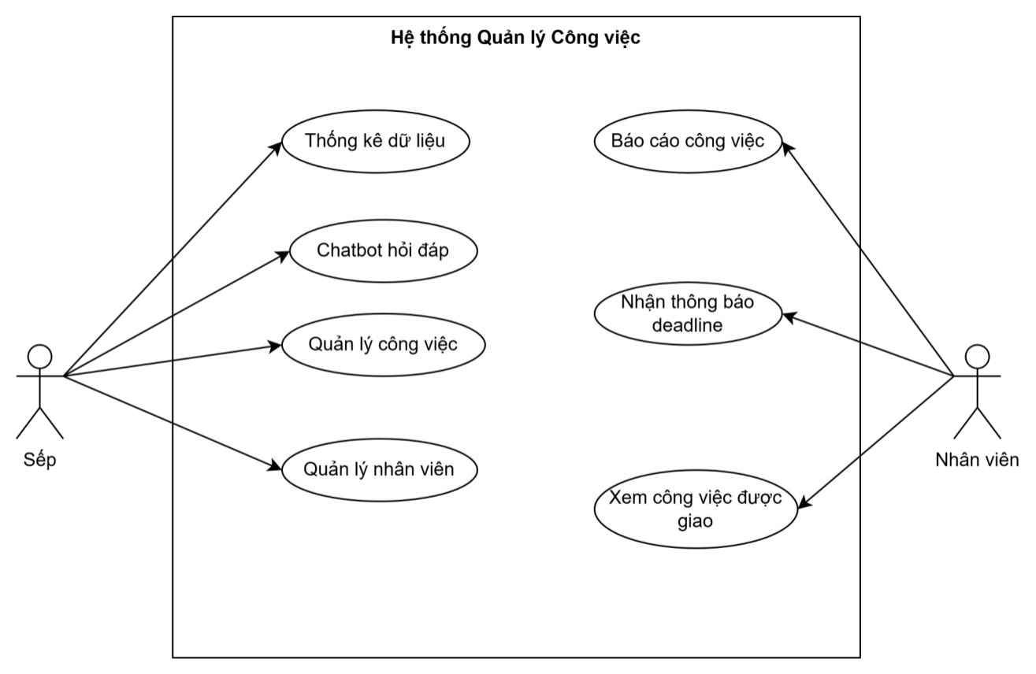

8

các chức năng quản lý chi tiết. Nếu chọn quản lý nhân viên, hệ thống sẽ hiển thị danh sách

Khi sếp chọn chức năng quản lý công việc, hệ thống sẽ hiển thị danh sách công việc cùng

quản lý thông tin nhân viên và chatbot hỏi đáp.

Hệ thống sẽ hiển thị giao diện lựa chọn chức năng, bao gồm: quản lý thông tin công việc,

Sau khi đăng nhập vào hệ thống, sếp có thể sử dụng các chức năng chính của phần mềm.

3.1.2. Quy trình nghiệp vụ của sếp

*Hình 2: bi*ểu đồ *phân rã use case: S*ế*p*

3.1.1. Phân rã use case “Sếp”

3.1. Phân hệ sếp

Evaluation Warning : The document was created with Spire.PDF for java.

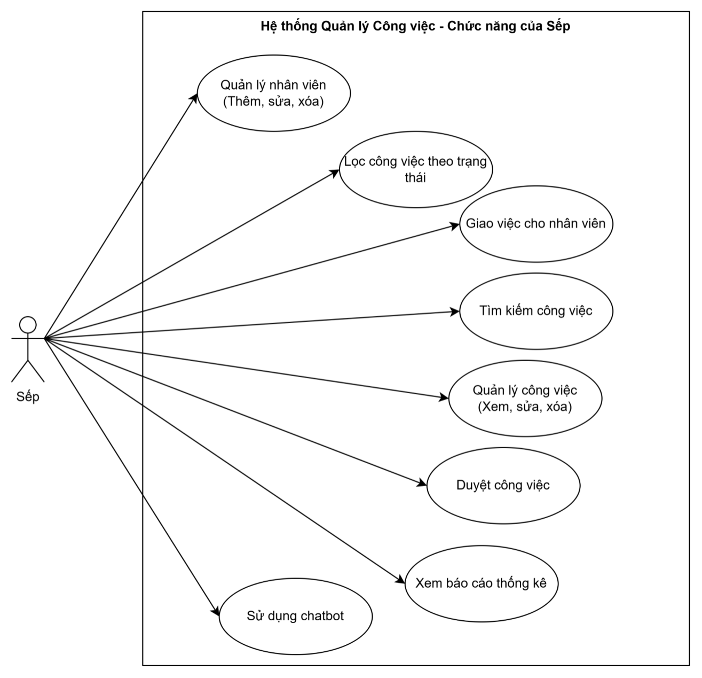

9

2

Hệ thống

Hiển thị danh sách nhân viên hiện có

nhân viên)

viên"

(Thêm

1

Sếp

Click vào biểu tượng của chức năng "Quản lý thông tin nhân

kiện chính

Luồng sự

STT

Thực hiện bởi

Hành động

kiện

Tác nhân đã đăng nhập vào hệ thống với quyền Sếp

Tiền điều

kích hoạt

Click vào biểu tượng "Quản lý thông tin nhân viên" trên giao diện hệ thống

Sự kiện

Mô tả

Tác nhân thực hiện các thao tác thêm, sửa, xóa thông tin nhân viên trên hệ thống

Tác nhân

Sếp

case

UC002

Tên Use case

Quản lý thông tin nhân viên

Mã Use

❖ **Qu**ả**n lý nhân viên**

3.1.3. Đặc tả use case

Hình 3: sơ đồ *ho*ạt độ*ng: S*ế*p*

sếp trong công tác quản lý.

Tùy vào chức năng được chọn, hệ thống sẽ xử lý và hiển thị thông tin tương ứng để hỗ trợ

giao diện chatbot để sếp đặt câu hỏi và nhận câu trả lời từ hệ thống.

nhân viên và các chức năng liên quan. Trong trường hợp chọn chatbot, hệ thống sẽ hiển thị

Evaluation Warning : The document was created with Spire.PDF for java.

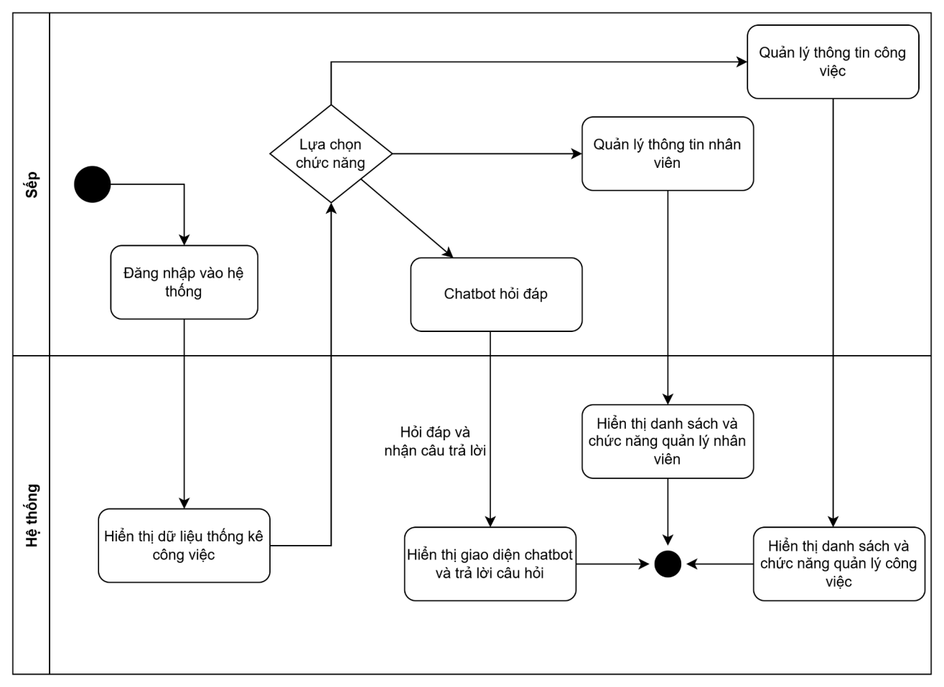

10

* Dữ liệu đầu vào gồm các trường dữ liệu sau:

**B**ả**ng 2-1:** Đặ**c t**ả **ch**ức năng “**Qu**ả**n lý nhân viên**”

kiện

Thông tin nhân viên được thêm mới/cập nhật/xóa trong hệ thống

Hậu điều

nhân viên)

4b.

Hệ thống

Đóng thông báo xác nhận và quay lại danh sách nhân viên

thông tin

4a.

Sếp

Hủy bỏ việc xóa nhân viên

thế (Xóa

kiện thay

STT

Thực hiện bởi

Hành động

Luồng sự

6b.

Sếp

Nhập lại thông tin hợp lệ

nhân viên)

thông tin

bắt buộc hoặc sai định dạng)

6a.

Hệ thống

thế (Sửa

Thông báo lỗi: Thông tin nhập vào không hợp lệ (thiếu trường

kiện thay

Luồng sự

STT

Thực hiện bởi

Hành động

7b.

Sếp

Nhập lại thông tin hợp lệ

nhân viên)

bắt buộc hoặc sai định dạng)

thế (Thêm

7a.

Hệ thống

Thông báo lỗi: Thông tin nhập vào không hợp lệ (thiếu trường

kiện thay

Luồng sự

STT

Thực hiện bởi

Hành động

6

Hệ thống

Quay lại danh sách nhân viên

5

Hệ thống

Xóa thông tin nhân viên khỏi hệ thống

viên)

4

Sếp

Xác nhận xóa nhân viên

tin nhân

3

Hệ thống

Hiển thị thông báo xác nhận xóa

(Xóa thông

kiện chính

2

Sếp

Chọn chức năng "Xóa nhân viên"

Luồng sự

1

Sếp

Chọn nhân viên cần xóa từ danh sách nhân viên

STT

Thực hiện bởi

Hành động

thành công

8

Hệ thống

Hiển thị thông tin chi tiết thông tin nhân viên mới được thêm

7

Hệ thống

Lưu thông tin cập nhật vào hệ thống

6

Hệ thống

Kiểm tra tính hợp lệ của các trường thông tin

viên)

5

Sếp

Xác nhận cập nhật thông tin

tin nhân

(Sửa thông

4

Sếp

Chỉnh sửa thông tin nhân viên (tên, email)

kiện chính

3

Hệ thống

Hiển thị form với thông tin hiện tại của nhân viên

Luồng sự

2

Sếp

Chọn chức năng "Sửa thông tin nhân viên"

1

Sếp

Chọn nhân viên cần sửa từ danh sách nhân viên

STT

Thực hiện bởi

Hành động

thành công

9

Hệ thống

Hiển thị thông tin chi tiết thông tin nhân viên mới được thêm

8

Hệ thống

Lưu thông tin nhân viên mới vào hệ thống

7

Hệ thống

Kiểm tra tính hợp lệ của các trường thông tin

6

Sếp

Xác nhận thêm nhân viên

5

Sếp

Nhập các thông tin nhân viên (tên, email)

4

Hệ thống

Hiển thị form nhập thông tin nhân viên mới

3

Sếp

Chọn chọn biểu tượng "Thêm nhân viên mới"

Evaluation Warning : The document was created with Spire.PDF for java.

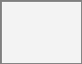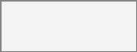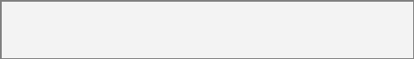

11

về công việc mới

9

Hệ thống

Gửi email thông báo cho nhân viên phụ trách

8

Hệ thống

Lưu thông tin công việc mới vào hệ thống

7

Hệ thống

Kiểm tra tính hợp lệ của các trường thông tin

6

Sếp

Xác nhận thêm công việc

trạng thái)

công việc)

5

Sếp

email nhân viên phụ trách, hạn hoàn thành,

(Thêm

Nhập các thông tin công việc (tên, mô tả,

kiện chính

Luồng sự

4

Hệ thống

Hiển thị form nhập thông tin công việc mới

3

Sếp

Chọn chức năng "Thêm công việc mới"

2

Hệ thống

Hiển thị danh sách công việc hiện có

1

Sếp

Chọn chức năng "Quản lý thông tin công việc"

STT

Thực hiện bởi

Hành động

kiện

Tác nhân đã đăng nhập vào hệ thống với quyền Sếp

Tiền điều

kích hoạt

Click vào biểu tượng "Quản lý thông tin công việc" trên giao diện hệ thống

Sự kiện

Mô tả

Tác nhân thực hiện các thao tác thêm, sửa, xóa thông tin công việc trên hệ thống

Tác nhân

Sếp

case

UC003

Tên Use case

Quản lý thông tin công việc

Mã Use

❖ **Qu**ả**n lý công vi**ệ**c**

**B**ả**ng 2-2: D**ữ **li**ệ**u ch**ứ**c** năng “**Xóa thông tin nhân viên**”

nhân viên

102220318@sv1.dut.udn.vn

1

Mã nhân viên

Có

Tồn tại trong hệ thống

Thông tin nhận diện

STT

Trường dữ liệu

Mô tả

Bắt buộc?

Điều kiện hợp lệ

Ví dụ

**B**ả**ng 2-2: D**ữ **li**ệ**u ch**ứ**c** năng “**S**ử**a thông tin nhân viên**”

nva@gmail.com

2

Email

Input email field

Có

Không được để trống

1

Tên nhân viên

Input text field

Có

Không được để trống

Nguyễn Văn A

STT

Trường dữ liệu

Mô tả

Bắt buộc?

Điều kiện hợp lệ

Ví dụ

**B**ả**ng 2-2: D**ữ **li**ệ**u ch**ứ**c** năng “**Thêm nhân viên m**ớ**i**”

nva@gmail.com

2

Email

Input email field

Có

Không được để trống

1

Tên nhân viên

Input text field

Có

Không được để trống

Nguyễn Văn A

STT

Trường dữ liệu

Mô tả

Bắt buộc?

Điều kiện hợp lệ

Ví dụ

Evaluation Warning : The document was created with Spire.PDF for java.

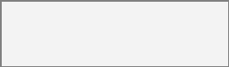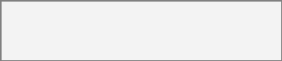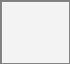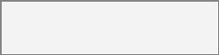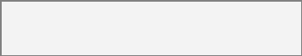

12

**B**ả**ng 2-1:** Đặ**c t**ả **ch**ức năng “**Qu**ả**n lý công vi**ệ**c**”

kiện

Thông tin công việc được thêm mới/cập nhật/xóa trong hệ thống

Hậu điều

sách công việc

4b.

Hệ thống

công việc)

Đóng thông báo xác nhận và quay lại danh

thông tin

4a.

Sếp

Hủy bỏ việc xóa công việc

thế (Xóa

kiện thay

Luồng sự

STT

Thực hiện bởi

Hành động

6b.

Sếp

Nhập lại thông tin hợp lệ

công việc)

lệ (thiếu trường bắt buộc hoặc sai định dạng)

thông tin

6a.

Hệ thống

Thông báo lỗi: Thông tin nhập vào không hợp

thế (Sửa

kiện thay

Luồng sự

STT

Thực hiện bởi

Hành động

7c.

Sếp

Nhập lại hạn hoàn thành hợp lệ

7b.

Sếp

Nhập lại thông tin hợp lệ

công việc)

thế (Thêm

lệ (thiếu trường bắt buộc hoặc sai định dạng)

7a.

Hệ thống

kiện thay

Thông báo lỗi: Thông tin nhập vào không hợp

Luồng sự

STT

Thực hiện bởi

Hành động

5

Hệ thống

Xóa thông tin công việc khỏi hệ thống

4

Sếp

Xác nhận xóa công việc

việc)

3

Hệ thống

Hiển thị thông báo xác nhận xóa

tin công

(Xóa thông

2

Sếp

Chọn chức năng "Xóa công việc"

kiện chính

việc

Luồng sự

1

Sếp

Chọn công việc cần xóa từ danh sách công

STT

Thực hiện bởi

Hành động

về việc công việc đã được sửa đổi

8

Hệ thống

Gửi email thông báo cho nhân viên phụ trách

7

Hệ thống

Lưu thông tin cập nhật vào hệ thống

6

Hệ thống

Kiểm tra tính hợp lệ của các trường thông tin

việc)

5

Sếp

Xác nhận cập nhật thông tin

tin công

4

Sếp

Chỉnh sửa thông tin công việc

(Sửa thông

kiện chính

việc

3

Hệ thống

Luồng sự

Hiển thị form với thông tin hiện tại của công

2

Sếp

Chọn chức năng "Sửa thông tin công việc"

việc

1

Sếp

Chọn công việc cần sửa từ danh sách công

STT

Thực hiện bởi

Hành động

Evaluation Warning : The document was created with Spire.PDF for java.

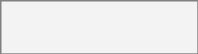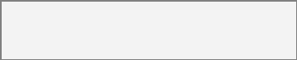

13

Tác nhân

Sếp

case

UC004

Tên Use case

Duyệt công việc

Mã Use

❖ **Duy**ệ**t công vi**ệ**c**

**B**ả**ng 2-2: D**ữ **li**ệ**u ch**ứ**c** năng “**Xóa thông tin công vi**ệ**c**”

diện công việc

hệ thống

1

Mã công việc

Có

CV001

Thông tin nhận

Tồn tại trong

liệu

hợp lệ

STT

Mô tả

Bắt buộc?

Ví dụ

Trường dữ

Điều kiện

**B**ả**ng 2-2: D**ữ **li**ệ**u ch**ứ**c** năng “**S**ử**a thông tin công vi**ệ**c**”

sách có sẵn

hiện

5

Trạng thái

Dropdown list

Có

Chọn từ danh

Đang thực

thành

4

Date picker

Có

-

30/06/2023

Hạn hoàn

trách

nhân viên

Văn A

3

Dropdown list

Có

Nhân viên phụ

Phải chọn

Nguyễn

thống

của hệ

việc

2

Textarea field

Không

-

trang chủ

Mô tả công

giao diện

Thiết kế

để trống

giao diện

1

Tên công việc

Input text field

Có

Không được

Thiết kế

liệu

hợp lệ

STT

Mô tả

Bắt buộc?

Ví dụ

Trường dữ

Điều kiện

**B**ả**ng 2-2: D**ữ **li**ệ**u ch**ứ**c** năng “**Thêm công vi**ệ**c m**ớ**i**”

sách có sẵn

5

Trạng thái

Dropdown list

Có

Mới tạo

Chọn từ danh

thành

hiện tại

4

Date picker

Có

30/06/2023

Hạn hoàn

Phải sau ngày

trách

nhân viên

Văn A

3

Dropdown list

Có

Nhân viên phụ

Phải chọn

Nguyễn

thống

của hệ

việc

2

Textarea field

Không

-

trang chủ

Mô tả công

giao diện

Thiết kế

để trống

giao diện

1

Tên công việc

Input text field

Có

Không được

Thiết kế

liệu

hợp lệ

STT

Mô tả

Bắt buộc?

Ví dụ

Trường dữ

Điều kiện

* Dữ liệu đầu vào gồm các trường dữ liệu sau:

Evaluation Warning : The document was created with Spire.PDF for java.

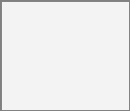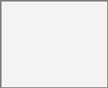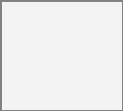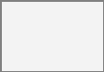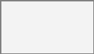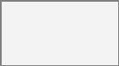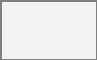

14

8c.

Hệ thống

Lưu nhận xét và trạng thái không thay đổi

8b.

Sếp

Nhập lý do không duyệt

completed")

8a.

Sếp

Quyết định không duyệt công việc (giữ nguyên trạng thái "not

5d.

Hệ thống

Gửi thông báo yêu cầu chỉnh sửa cho nhân viên

thế

kiện thay

5c.

Sếp

Giữ nguyên trạng thái "not completed"

Luồng sự

5b.

Sếp

Nhập nhận xét về những điểm cần chỉnh sửa

5a.

Sếp

Nhận thấy báo cáo chưa đạt yêu cầu

STT

Thực hiện bởi

Hành động

13

Hệ thống

Gửi email thông báo cho nhân viên về việc công việc đã được duyệt

12

Hệ thống

Hiển thị thông báo duyệt công việc thành công

11

Hệ thống

Lưu thông tin cập nhật vào hệ thống

10

Sếp

Xác nhận cập nhật trạng thái

9

Sếp

Nhập nhận xét (nếu có)

8

Sếp

Thay đổi trạng thái từ "not completed" thành "completed"

7

Hệ thống

Hiển thị form cập nhật trạng thái

kiện chính

Luồng sự

6

Sếp

Chọn chức năng "Cập nhật trạng thái"

5

Sếp

Kiểm tra nội dung file báo cáo

4

Sếp

Tải xuống và mở file báo cáo đã được nhân viên nộp

3

Sếp

Xem thông tin chi tiết công việc

2

Hệ thống

Hiển thị trang chi tiết công việc

1

Sếp

Chọn công việc cần duyệt từ danh sách công việc

STT

Thực hiện bởi

Hành động

kiện

thành với trạng thái "not completed"

Tiền điều

Tác nhân đã đăng nhập vào hệ thống với quyền Sếp và có công việc đã được nhân viên báo cáo hoàn

kích hoạt

Click vào công việc cần duyệt trong danh sách công việc

Sự kiện

thành "completed"

Mô tả

Tác nhân kiểm tra file báo cáo và duyệt công việc bằng cách chỉnh sửa trạng thái từ "not completed"

Evaluation Warning : The document was created with Spire.PDF for java.

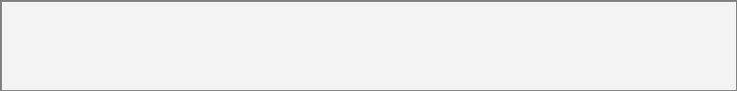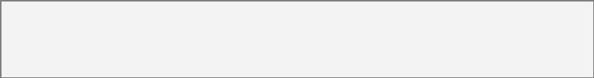

15

3b.

Sếp

Xác nhận tìm kiếm

kiếm trực

thế (Tìm

3a.

Sếp

Nhập trực tiếp ID công việc vào ô tìm kiếm

kiện thay

Luồng sự

STT

Thực hiện bởi

Hành động

9

Sếp

Có thể chọn một công việc từ kết quả để xem chi tiết

8

Sếp

Xem danh sách kết quả tìm kiếm

7

Hệ thống

Hiển thị kết quả tìm kiếm phù hợp với từ khóa và lọc theo trạng thái

6

Hệ thống

Thực hiện tìm kiếm trong cơ sở dữ liệu dựa trên từ khóa và bộ lọc

5

Sếp

Xác nhận tìm kiếm (nhấn nút Tìm kiếm)

kiện chính

Luồng sự

completed (Chưa hoàn thành)

4

Sếp

Chọn trạng thái công việc để lọc (nếu cần): Tất cả - Completed (Đã hoàn thành) - Not

3

Sếp

Nhập từ khóa tìm kiếm vào ô tìm kiếm (nếu cần)

2

Hệ thống

Hiển thị giao diện tìm kiếm và lọc

1

Sếp

Chọn chức năng "Tìm kiếm công việc"

STT

Thực hiện bởi

Hành động

kiện

Tác nhân đã đăng nhập vào hệ thống với quyền Sếp

Tiền điều

kích hoạt

Click vào thanh tìm kiếm hoặc chọn chức năng lọc

Sự kiện

theo trạng thái completed/not completed

Mô tả

Tác nhân thực hiện tìm kiếm thông tin công việc dựa trên tên công việc, mô tả công việc, ID của công việc và có thể lọc

Tác nhân

Sếp

case

UC005

Tên Use case

Tìm kiếm và lọc công việc

Mã Use

❖ **Tìm ki**ế**m và l**ọ**c công vi**ệ**c**

**B**ả**ng 2-4:** Đặ**c t**ả **ch**ức năng “**Duy**ệ**t công vi**ệ**c**”

"completed"

list

2

Trạng thái

Có

completed" thành

completed

Dropdown

Thay đổi từ "not

công việc

việc

thống

1

nhận diện

Có

CV001

Mã công

Tồn tại trong hệ

Thông tin

liệu

STT

Mô tả

Bắt buộc?

Điều kiện hợp lệ

Ví dụ

Trường dữ

* Dữ liệu đầu vào gồm các trường dữ liệu sau:

**B**ả**ng 2-3:** Đặ**c t**ả **ch**ức năng “**Duy**ệ**t công vi**ệ**c**”

kiện

báo về việc công việc đã được duyệt

Hậu điều

Công việc được cập nhật trạng thái từ "not completed" sang "completed" và nhân viên nhận được thông

Evaluation Warning : The document was created with Spire.PDF for java.

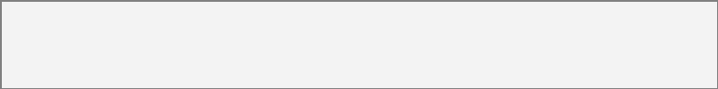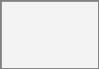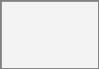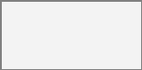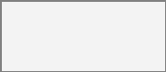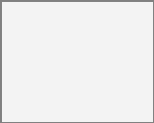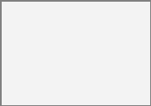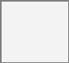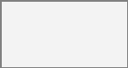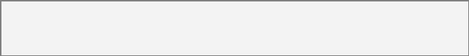

16

2

Hệ thống

Hiển thị giao diện chat bot

đáp"

kiện chính

1

Sếp

Chọn chức năng "Chat bot hỏi

Luồng sự

STT

Thực hiện bởi

Hành động

kiện

Tác nhân đã đăng nhập vào hệ thống với quyền Sếp

Tiền điều

kích hoạt

Click vào chức năng "Chat bot hỏi đáp" trên giao diện hệ thống

Sự kiện

tin công việc, nhân viên hoặc các dữ liệu khác trong hệ thống

Mô tả

Tác nhân sử dụng chatbot để đặt câu hỏi và nhận câu trả lời tự động về thông

Tác nhân

Sếp

case

UC006

Tên Use case

Sử dụng chatbot hỏi đáp

Mã Use

❖ **Chatbot**

buttons

4

Trạng thái

Không

Chọn từ danh sách có sẵn

completed/not completed

Dropdown/Radio

dạng ID

3

ID công việc

Input text field

Không

CV001

Phải là số hoặc chuỗi định

2

Theo mô tả

Input text field

Không

Ít nhất 1 ký tự

Thiết kế cho giao diện

kiếm

1

Input text field

Không

Ít nhất 1 ký tự

Thiết kế

Từ khóa tìm

liệu

STT

Mô tả

Bắt buộc?

Điều kiện hợp lệ

Ví dụ

Trường dữ

*Dữ liệu đầu vào gồm các trường dữ liệu sau:

**B**ả**ng 2-5:** Đặ**c t**ả **ch**ức năng “**Ti**ề**m ki**ế**m và duy**ệ**t công vi**ệ**c**”

kiện

Hệ thống hiển thị danh sách các công việc phù hợp với tiêu chí tìm kiếm và lọc

Hậu điều

kết quả)

tìm thấy

8a.

Hệ thống

Không hiển thị thông tin nếu không tìm thấy

thế (Không

kiện thay

Luồng sự

STT

Thực hiện bởi

Hành động

3d.

Hệ thống

Hiển thị tất cả công việc theo trạng thái đã chọn

thái)

3c.

Sếp

Xác nhận tìm kiếm

theo trạng

thế (Chỉ lọc

3b.

Sếp

Chỉ chọn trạng thái công việc (completed hoặc not completed)

kiện thay

Luồng sự

3a.

Sếp

Bỏ qua việc nhập từ khóa tìm kiếm

STT

Thực hiện bởi

Hành động

ID)

3c.

Hệ thống

Hiển thị thông tin chi tiết của công việc có ID tương ứng (nếu tồn tại)

tiếp bằng

Evaluation Warning : The document was created with Spire.PDF for java.

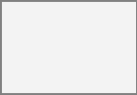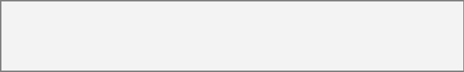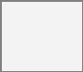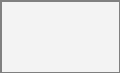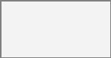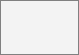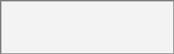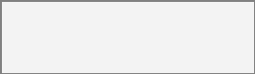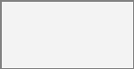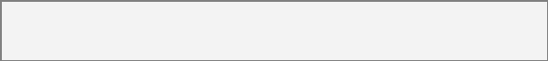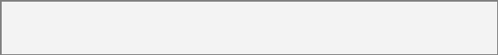

17

**B**ả**ng 2-7: D**ữ **li**ệ**u ch**ứ**c** năng “**S**ử **d**ụ**ng chatbot h**ỏi đáp”

chờ duyệt?"

trống

field

việc đang

1

Câu hỏi

Có

được để

Textarea/Input text

nhiêu công

Không

"Có bao

hợp lệ

STT

Trường dữ liệu

Mô tả

Bắt buộc?

Ví dụ

Điều kiện

* Dữ liệu đầu vào gồm các trường dữ liệu sau:

**B**ả**ng 2-6:** Đặ**c t**ả **ch**ức năng “**Chatbot**”

kiện

Sếp nhận được câu trả lời cho câu hỏi đã đặt

Hậu điều

liên quan

hơn)

9b.

Hệ thống

hướng dẫn sếp truy cập đến phần

tin chi tiết

Cung cấp thông tin chi tiết hoặc

cầu thông

câu trả lời

thế (Yêu

9a.

Sếp

Yêu cầu thông tin chi tiết hơn về

kiện thay

Luồng sự

STT

Thực hiện bởi

Hành động

câu hỏi hiện tại

7c.

Sếp

Đặt câu hỏi mới hoặc điều chỉnh

gợi ý các câu hỏi khác

có dữ liệu)

7b.

Hệ thống

Thông báo không có thông tin và

thế (Không

kiện thay

quan trong cơ sở dữ liệu

7a.

Hệ thống

Luồng sự

Không tìm thấy thông tin liên

STT

Thực hiện bởi

Hành động

câu hỏi và yêu cầu diễn đạt lại

câu hỏi)

6b.

Hệ thống

Hiển thị thông báo không hiểu

không hiểu

(Chatbot

6a.

Hệ thống

Không thể hiểu hoặc xử lý câu hỏi

thế

kiện thay

STT

Thực hiện bởi

Hành động

Luồng sự

(quay lại bước 3)

10

Sếp

Có thể tiếp tục đặt câu hỏi mới

9

Sếp

Đọc câu trả lời từ chatbot

8

Hệ thống

Hiển thị câu trả lời cho Sếp

sẵn

7

Hệ thống

Tạo câu trả lời dựa trên dữ liệu có

trong cơ sở dữ liệu

6

Hệ thống

Tìm kiếm thông tin liên quan

5

Hệ thống

Phân tích nội dung câu hỏi

Gửi)

4

Sếp

Gửi câu hỏi (nhấn Enter hoặc nút

3

Sếp

Nhập câu hỏi vào ô nhập liệu

Evaluation Warning : The document was created with Spire.PDF for java.

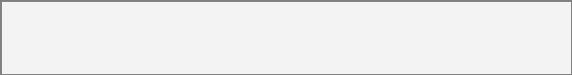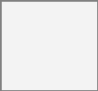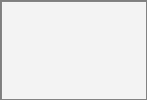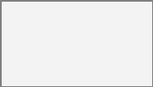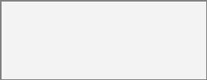

18

việc của mình nhân viên đính kèm báo cáo công việc đã hoàn thành và gửi cho sếp. Hệ thống sẽ

theo tên công việc, mã công việc, mô tả công việc và nhân viên có thể xem thông tin chi tiết công

thị danh sách các công việc của nhân viên đó và nhân viên có thể tìm kiếm công việc của mình

Sau khi đăng nhập vô hệ thống để có thể sử dụng các chức năng của phần mềm. Hệ thống sẽ hiển

3.2.2. Quy trình nghiệp vụ của nhân viên

*Hình 4: bi*ểu đồ *phân rã use case: Nhân Viên*

3.2.1. Phân rã use case “Nhân viên”

3.2. Phân hệ nhân viên

Evaluation Warning : The document was created with Spire.PDF for java.

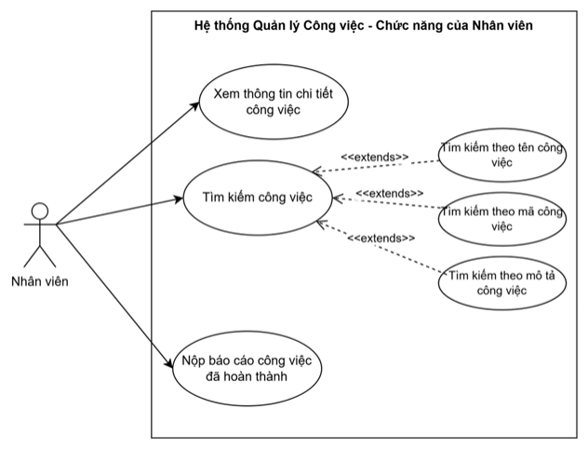

19

STT

Thực hiện bởi

Hành động

tiết

7

Nhân viên

Có thể chọn một công việc từ kết quả để xem chi

6

Nhân viên

Xem danh sách kết quả tìm kiếm

phạm vi tìm kiếm

5

Hệ thống

Hiển thị kết quả tìm kiếm phù hợp với từ khóa và

đó)

4

Hệ thống

hạn trong các công việc được giao cho nhân viên

kiện chính

Thực hiện tìm kiếm trong cơ sở dữ liệu (chỉ giới

Luồng sự

3

Nhân viên

Nhập từ khóa tìm kiếm vào ô tìm kiếm

2

Hệ thống

Hiển thị giao diện tìm kiếm

1

Nhân viên

Chọn chức năng "Tìm kiếm công việc"

STT

Thực hiện bởi

Hành động

kiện

Tác nhân đã đăng nhập vào hệ thống với quyền Nhân viên

Tiền điều

kích hoạt

Click vào thanh tìm kiếm

Sự kiện

hoặc mã công việc

Mô tả

Tác nhân thực hiện tìm kiếm thông tin công việc của mình dựa trên tên công việc, mô tả công việc

Tác nhân

Nhân viên

case

UC007

Tên Use case

Tìm kiếm công việc (Nhân viên)

Mã Use

❖ **Tìm ki**ế**m**

3.2.3. Đặc tả use case

Hình 5: sơ đồ *ho*ạt độ*ng: Nhân viên*

gửi thông báo cho sếp về việc nhân viên đã nộp báo cáo công việc.

Evaluation Warning : The document was created with Spire.PDF for java.

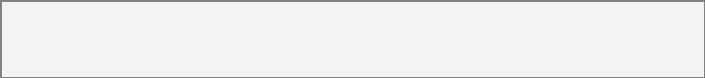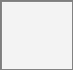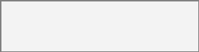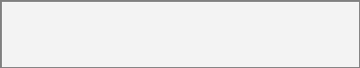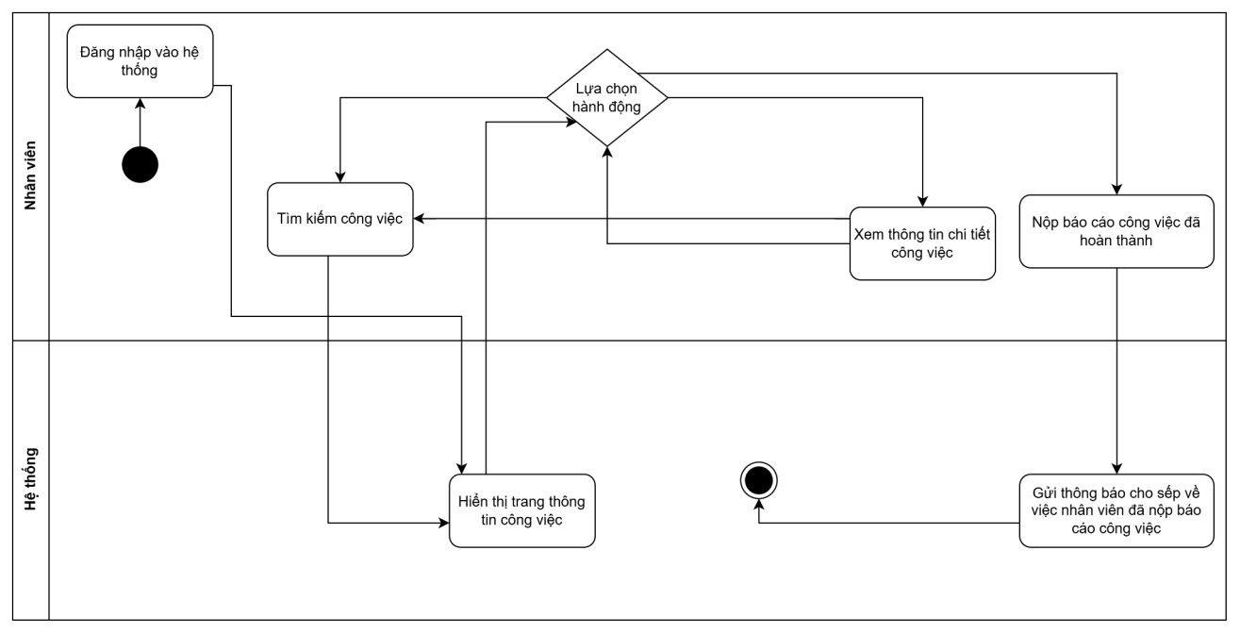

20

5

Nhân viên

Xem thông tin chi tiết công việc

(nếu có)

Hạn hoàn thành- Trạng thái hiện tại- Tệp đính kèm

4

Hệ thống

việc- Mã công việc- Mô tả công việc- Ngày bắt đầu-

Hiển thị trang chi tiết công việc bao gồm: - Tên công

liệu

kiện chính

3

Hệ thống

Truy xuất thông tin chi tiết của công việc từ cơ sở dữ

Luồng sự

việc được chọn

2

Hệ thống

Kiểm tra quyền truy cập của nhân viên đối với công

kết quả tìm kiếm

1

Nhân viên

Chọn một công việc từ danh sách công việc hoặc từ

STT

Thực hiện bởi

Hành động

kiện

Tác nhân đã đăng nhập vào hệ thống với quyền Nhân viên và công việc được chọn thuộc về nhân viên đó

Tiền điều

kích hoạt

Click vào một công việc trong danh sách công việc hoặc từ kết quả tìm kiếm

Sự kiện

Mô tả

Tác nhân xem chi tiết thông tin công việc được giao để nắm rõ yêu cầu công việc

Tác nhân

Nhân viên

case

UC008

Tên Use case

Xem thông tin chi tiết công việc của nhân viên

Mã Use

❖ **Xem chi ti**ế**t công vi**ệ**c**

**B**ả**ng 2-9: D**ữ **li**ệ**u ch**ứ**c** năng “**Tìm ki**ế**m và l**ọ**c công vi**ệ**c**”

ID

việc

field

định dạng

4

Không

CV001

Mã công

Input text

hoặc chuỗi

Phải là số

việc

field

tự

màn hình

3

Không

Mô tả công

Input text

Ít nhất 1 ký

Thiết kế

việc

field

tự

màn hình

2

Không

Tên công

Input text

Ít nhất 1 ký

Thiết kế

kiếm

field

tự

1

Không

Thiết kế

Từ khóa tìm

Input text

Ít nhất 1 ký

liệu

hợp lệ

STT

Mô tả

Bắt buộc?

Ví dụ

Trường dữ

Điều kiện

* Dữ liệu đầu vào gồm các trường dữ liệu sau:

**B**ả**ng 2-8:** Đặ**c t**ả **ch**ức năng “**Tìm ki**ế**m**”

kiện

Hệ thống hiển thị danh sách các công việc của nhân viên phù hợp với tiêu chí tìm kiếm

Hậu điều

kết quả)

lại

tìm thấy

7a.

Nhân viên

Điều chỉnh từ khóa hoặc phạm vi tìm kiếm và thử

thế (Không

kiện thay

STT

Thực hiện bởi

Hành động

Luồng sự

viên)

mã)

3c.

Hệ thống

tương ứng (nếu công việc đó được giao cho nhân

tiếp bằng

Hiển thị thông tin chi tiết của công việc có mã

kiếm trực

thế (Tìm

3b.

Nhân viên

Xác nhận tìm kiếm

kiện thay

3a.

Nhân viên

Nhập trực tiếp mã công việc vào ô tìm kiếm

Luồng sự

Evaluation Warning : The document was created with Spire.PDF for java.

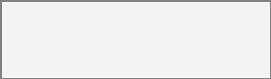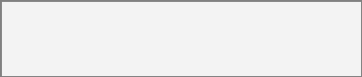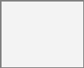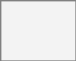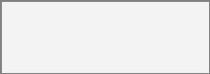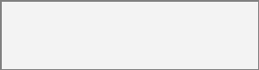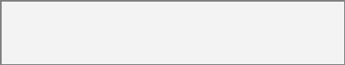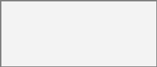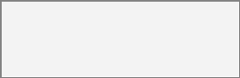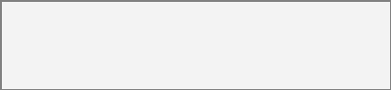

21

kiện thay

STT

Thực hiện bởi

Hành động

Luồng sự

việc đã được cập nhật

9

Hệ thống

Chuyển hướng nhân viên về trang chi tiết công

đã nộp báo cáo công việc

8

Hệ thống

Gửi thông báo email cho sếp về việc nhân viên

7

Hệ thống

Lưu file báo cáo vào hệ thống

kích thước)

6

Hệ thống

Kiểm tra tính hợp lệ của file báo cáo (định dạng,

5

Nhân viên

Xác nhận nộp báo cáo

kiện chính

Luồng sự

4

Nhân viên

Tải lên file báo cáo

3

Nhân viên

Chọn chức năng đính kèm file

2

Hệ thống

Hiển thị trang chi tiết công việc

công việc

1

Nhân viên

Chọn công việc cần nộp báo cáo từ danh sách

STT

Thực hiện bởi

Hành động

kiện

đó và trạng thái công việc chưa phải là "completed"

Tiền điều

Tác nhân đã đăng nhập vào hệ thống với quyền Nhân viên và công việc được chọn thuộc về nhân viên

kích hoạt

Nhân viên chọn đính kèm file trong chi tiết công việc đó

Sự kiện

Mô tả

Tác nhân nộp file báo cáo công việc đã hoàn thành và hệ thống thông báo cho sếp

Tác nhân

Nhân viên

case

UC009

Tên Use case

Nộp báo cáo công việc đã hoàn thành

Mã Use

❖ **N**ộ**p báo cáo**

**B**ả**ng 3-2: D**ữ **li**ệ**u ch**ứ**c** năng “Đăng **nh**ập”

cho nhân viên

1

Mã công việc

Thông tin nhận diện công việc

Có

thống và được giao

CV001

Tồn tại trong hệ

STT

Trường dữ liệu

Mô tả

Bắt buộc?

Điều kiện hợp lệ

Ví dụ

* Dữ liệu đầu vào gồm các trường dữ liệu sau:

**B**ả**ng 3-1:** Đặ**c t**ả **ch**ức năng “Đăng nhập”

kiện

Nhân viên xem được thông tin chi tiết của công việc

Hậu điều

việc

3c.

Hệ thống

Chuyển hướng nhân viên về trang danh sách công

tồn tại)

3b.

Hệ thống

Không hiển thị công việc không tồn tại

việc không

liệu

thế (Công

3a.

Hệ thống

Không tìm thấy thông tin công việc trong cơ sở dữ

kiện thay

Luồng sự

STT

Thực hiện bởi

Hành động

công việc

7

Nhân viên

Có thể chọn các hành động khác như nộp báo cáo

6

Nhân viên

Có thể tải xuống các tệp đính kèm (nếu có)

Evaluation Warning : The document was created with Spire.PDF for java.

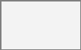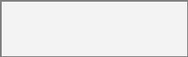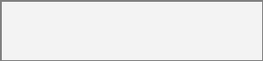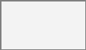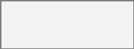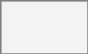

22

• Đặc tả thiết kế dữ liệu cho từng bảng:

*Hình 6: thi*ế*t k*ế cơ sở *d*ữ *li*ệ*u*

3.3. Thiết kế cơ sở dữ liệu

**B**ả**ng 3-4:** Đặ**c t**ả **ch**ức năng “Đăng nhập”

10MB

tối đa

Kích thước

2

File báo cáo

File upload

Có

XLSX và

BaoCao.pdf

DOCX, XLS,

PDF, DOC,

Định dạng

viên

cho nhân

việc

được giao

1

Mã công việc

Có

CV001

Thông tin nhận diện công

thống và

trong hệ

Tồn tại

hợp lệ

STT

Trường dữ liệu

Mô tả

Bắt buộc?

Ví dụ

Điều kiện

* Dữ liệu đầu vào gồm các trường dữ liệu sau:

**B**ả**ng 3-3:** Đặ**c t**ả **ch**ức năng “Đăng nhập”

kiện

cáo

Hậu điều

Báo cáo công việc được lưu vào hệ thống và sếp nhận được thông báo về việc nhân viên đã nộp báo

7c.

Hệ thống

Quay lại trang chi tiết công việc

cáo)

nộp báo

7b.

Hệ thống

Hủy quá trình nộp báo cáo

thế (Hủy

7a.

Nhân viên

Chọn hủy việc nộp báo cáo

kiện thay

Luồng sự

STT

Thực hiện bởi

Hành động

8d.

Nhân viên

Tải lên file hợp lệ và tiếp tục quy trình

8c.

Hệ thống

Yêu cầu nhân viên tải lên file khác

8b.

Hệ thống

Hiển thị thông báo lỗi về file không hợp lệ

lệ)

không hợp

dạng hoặc kích thước quá lớn)

8a.

Hệ thống

thế (File

Phát hiện file báo cáo không hợp lệ (sai định

Evaluation Warning : The document was created with Spire.PDF for java.

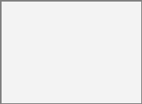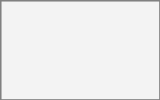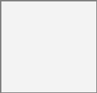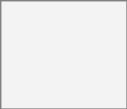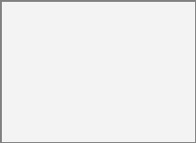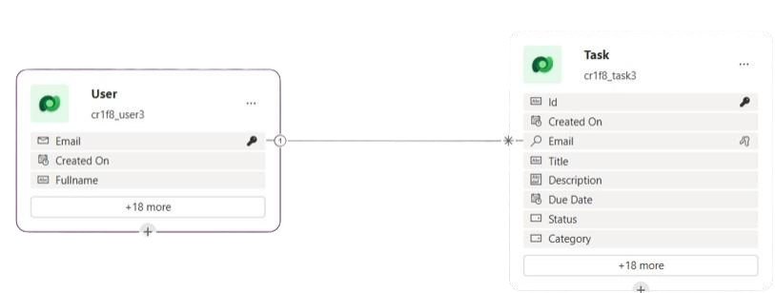

23

liệu phù hợp. Thông tin đăng nhập được xác thực qua Microsoft 365, đảm bảo bảo mật cấp

▪ Chỉ người dùng có quyền truy cập tương ứng (admin hoặc user) mới có thể thao tác với dữ

4.2. Yêu cầu bảo mật

không bị gián đoạn.

trữ và đồng bộ dữ liệu giữa Power Apps, Dataverse và Power Automate cần đảm bảo

thông báo công việc phải được thực hiện chính xác, không phát sinh lỗi bất ngờ. Việc lưu

▪ Hệ thống phải đảm bảo tính ổn định trong quá trình vận hành. Các luồng tạo, cập nhật và

4.1. Yêu cầu độ tin cậy

4.Yêu cầu phi chức năng

**B**ả**ng 3-6: Thông tin b**ả**ng Task**

**Category**

Choice

Có

Lựa chọn

**Status**

Choice

Lựa chọn

**Due Date**

Date

Có

Ngày tháng năm

**Description**

Text

Có

Văn bản

**Title**

Text

Có

Văn bản

bảng User

Email

Email

Có

chiếu từ

Văn bản

Khoá tham

Created On

Date

Có

Ngày tháng năm

**Id**

Text

Có

Khoá chính

Văn bản

toàn vẹn

Tên trường

Kiểu dữ liệu

Bắt buộc

Khuôn dạng

Ghi chú

Ràng buộc

**B**ả**ng Task**

**B**ả**ng 3-5: Thông tin b**ả**ng User**

Created On

Date

Có

Ngày tháng năm

Fullname

Text

Có

Văn bản

Email

Email

Có

Khoá chính

Văn bản

toàn vẹn

Tên trường

Kiểu dữ liệu

Bắt buộc

Khuôn dạng

Ghi chú

Ràng buộc

**B**ả**ng User**

Evaluation Warning : The document was created with Spire.PDF for java.



24

Đảm bảo mọi thành phần đều có thể mở rộng và cập nhật linh hoạt.

▪ Tuân thủ tiêu chuẩn Microsoft Power Platform về thiết kế app, lưu trữ dữ liệu và bảo mật.

4.8. Tiêu chuẩn áp dụng

trạng thái…

Ngoài ra, có tài liệu hướng dẫn ngắn gọn về cách tạo công việc, đính kèm file, lọc theo

▪ Có tích hợp chatbot qua Copilot Studio để hỗ trợ người dùng khi thao tác với ứng dụng.

4.7. Yêu cầu hệ thống tài liệu trực tuyến và hệ thống trợ giúp

Internet ổn định. Không cần cài đặt thêm phần mềm bên ngoài.

▪ Hệ thống được triển khai trên nền tảng Microsoft 365, yêu cầu người dùng có kết nối

4.6. Yêu cầu về môi trường

Power Automate mà không ảnh hưởng đến dữ liệu cũ.

sửa khi cần thiết. Có thể chỉnh sửa trực tiếp trên Power Apps studio, cập nhật luồng trong

▪ Ứng dụng được xây dựng trên nền tảng Power Platform nên dễ dàng mở rộng hoặc chỉnh

4.5. Yêu cầu khả năng hỗ trợ & bảo trì

Power Automate phải hoàn thành trong vòng 10 giây sau khi có trigger.

công việc, cập nhật trạng thái, gửi thông báo qua email. Các luồng công việc tự động trong

▪ Hệ thống cần phản hồi trong vòng 3 giây đối với các thao tác cơ bản như: xem danh sách

4.4. Yêu cầu hiệu suất

kèm file đều hiển thị rõ ràng trên thiết bị máy tính và di động.

người quản trị. Các thao tác như xem danh sách, lọc theo trạng thái, thêm mô tả hoặc đính

▪ Giao diện được thiết kế đơn giản, dễ sử dụng, phù hợp cho cả người dùng phổ thông và

4.3. Yêu cầu giao diện

thống nội bộ.

tổ chức. Dữ liệu cá nhân như email nhân viên được bảo vệ và không chia sẻ ngoài hệ

Evaluation Warning : The document was created with Spire.PDF for java.

25

Kết quả mong đợi

- Hiển thị danh sách công việc của nhân viên có chứa từ khóa "Báo cáo"

Dữ liệu test

Từ khóa: "Báo cáo"

2. Nhấn nút "Tìm kiếm"

Các bước thực hiện

1. Nhập từ khóa vào ô tìm kiếm

Có công việc được giao cho nhân viên đó

Điều kiện tiên quyết

Đã đăng nhập với tài khoản nhân viên

Tiêu đề

Kiểm tra chức năng tìm kiếm công việc của nhân viên

Test Case ID

TC_NV_002

❖ Nhân viên:

5.2. Nội dung kiểm thử

➢ Kiểm thử chức năng chatbot hỏi đáp.

➢ Kiểm thử chức năng duyệt công việc.

➢ Kiểm thử chức năng lọc công việc.

➢ Kiểm thử chức năng tìm kiếm thông tin công việc.

➢ Kiểm thử chức năng xóa công việc.

➢ Kiểm thử chức năng sửa công việc.

➢ Kiểm thử chức năng thêm công việc.

➢ Kiểm thử chức năng xóa nhân viên.

➢ Kiểm thử chức năng sửa nhân viên.

➢ Kiểm thử chức năng thêm nhân viên.

❖ Sếp:

➢ Kiểm thử chức năng nộp báo cáo công việc.

➢ Kiểm thử chức năng xem chi tiết công việc.

➢ Kiểm thứ chức năng tìm kiếm công việc.

❖ Nhân viên:

5.1. Danh sách các test case

5. Báo cáo kiểm thử

Evaluation Warning : The document was created with Spire.PDF for java.

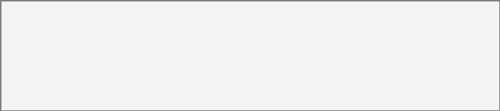

26

Có công việc cần nộp báo cáo

Điều kiện tiên quyết

Đã đăng nhập với tài khoản nhân viên

Tiêu đề

Kiểm tra chức năng nộp báo cáo công việc

Test Case ID

TC_NV_004

**B**ả**ng 4-2: B**ả**ng ki**ể**m th**ử **ch**ức năng **xem chi ti**ế**t công vi**ệ**c**

Đợt 3 - Trạng thái

Pass

Đợt 3 - Kết quả thực tế

Hiển thị đầy đủ thông tin công việc

Đợt 2 - Trạng thái

Pass

Đợt 2 - Kết quả thực tế

Hiển thị đầy đủ thông tin công việc

Đợt 1 - Trạng thái

Pass

Đợt 1 - Kết quả thực tế

Hiển thị đầy đủ thông tin công việc

thông tin bao gồm: tên, mô tả, thời hạn, Trạng thái, tệp đính kèm (nếu có)

Kết quả mong đợi

Hiển thị đầy đủ thông tin chi tiết của công việc

Dữ liệu test

ID công việc: CV002

2. Click vào để xem chi tiết

Các bước thực hiện

1. Chọn một công việc từ danh sách

Có công việc được giao cho nhân viên

Điều kiện tiên quyết

Đã đăng nhập với tài khoản nhân viên

Tiêu đề

Kiểm tra chức năng xem chi tiết công việc

Test Case ID

TC_NV_003

**B**ả**ng 4-1: B**ả**ng ki**ể**m th**ử **ch**ức năng tìm kiế**m công vi**ệ**c**

Đợt 3 - Trạng thái

Pass

Đợt 3 - Kết quả thực tế

Tìm kiếm thành công

Đợt 2 - Trạng thái

Pass

Đợt 2 - Kết quả thực tế

Tìm kiếm thành công

Đợt 1 - Trạng thái

Pass

Đợt 1 - Kết quả thực tế

Tìm kiếm thành công

Evaluation Warning : The document was created with Spire.PDF for java.

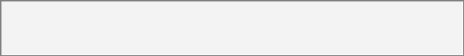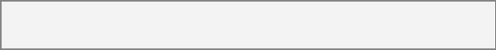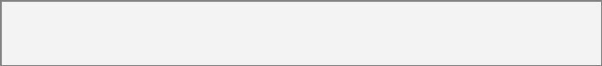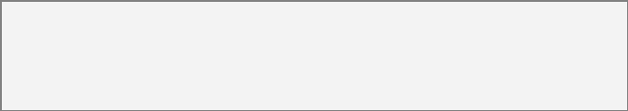

27

- Không gửi email thông báo cho sếp

- Nộp báo cáo không thành công do sai định dang file

Trường hợp 3:

- Không gửi email thông báo cho sếp

Đợt 3 - Kết quả thực tế

- Nộp báo cáo không thành công do file kích thước lớn

Trường hợp 2:

- Gửi email thông báo cho sếp

- Nộp báo cáo thành công

Trường hợp 1:

Trường hợp 3: Fail

Đợt 2 - Trạng thái

Trường hợp 2: Pass

Trường hợp 1: Pass

- Gửi email thông báo cho sếp

- Nộp báo cáo thành công mặc dù sai định dang file

Trường hợp 3:

- Không gửi email thông báo cho sếp

Đợt 2 - Kết quả thực tế

- Nộp báo cáo không thành công do file kích thước lớn

Trường hợp 2:

- Gửi email thông báo cho sếp

- Nộp báo cáo thành công

Trường hợp 1:

Trường hợp 3: Fail

Đợt 1 - Trạng thái

Trường hợp 2: Fail

Trường hợp 1: Pass

- Gửi email thông báo cho sếp

- Nộp báo cáo thành công mặc dù sai định dang file

Trường hợp 3:

- Gửi email thông báo cho sếp

Đợt 1 - Kết quả thực tế

- Nộp báo cáo thành công mặc dù file kích thước lớn

Trường hợp 2:

- Gửi email thông báo cho sếp

- Nộp báo cáo thành công

Trường hợp 1:

- Không gửi email thông báo cho sếp

- Nộp báo cáo không thành công do sai định dang file

Trường hợp 3:

- Không gửi email thông báo cho sếp

Kết quả mong đợi

- Nộp báo cáo không thành công do file kích thước lớn

Trường hợp 2:

- Gửi email thông báo cho sếp

- Nộp báo cáo thành công

Trường hợp 1:

File báo cáo: BaoCao.exe

ID công việc: CV004

Trường hợp 3: Dữ liệu test case không hợp lệ

File báo cáo: BaoCao.pdf( > 10mb)

Dữ liệu test

ID công việc: CV004

Trường hợp 2: Dữ liệu test case hợp lệ nhưng kích thước lớn

File báo cáo: BaoCao.pdf (< 10mb)

ID công việc: CV004

Trường hợp 1: Dữ liệu test case hợp lệ

4. Nhấn "Xác nhận nộp"

3. Đính kèm file báo cáo

Các bước thực hiện

2. Chọn biểu tượng đính kèm

1. Chọn công việc cần nộp báo cáo

Evaluation Warning : The document was created with Spire.PDF for java.

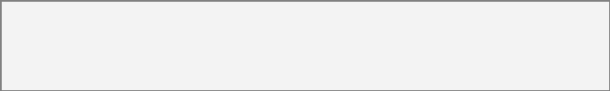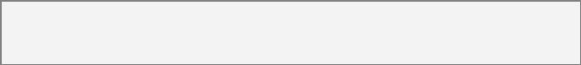

28

5. Nhấn nút "Lưu"

4. Sửa thông tin nhân viên

Các bước thực hiện

3. Chọn "Sửa thông tin"

2. Chọn một nhân viên từ danh sách

1. Chọn "Quản lý thông tin nhân viên"

Điều kiện tiên quyết

Đã đăng nhập với tài khoản sếp và đã có ít nhất một nhân viên trong hệ thống

Tiêu đề

Kiểm tra chức năng sửa thông tin nhân viên

Test Case ID

TC_S_004

**B**ả**ng 4-4: B**ả**ng ki**ể**m th**ử **ch**ứ**c** năng thêm nhân viên**.**

TH2: Pass

Đợt 3 - Trạng thái

TH1: Pass

tế

TH2: Thêm nhân viên không thành công do bị sai định dạng

Đợt 3 - Kết quả thực

TH1: Thêm nhân viên thành công

TH2: Pass

Đợt 2 - Trạng thái

TH1: Pass

tế

TH2: Thêm nhân viên không thành công do bị sai định dạng

Đợt 2 - Kết quả thực

TH1: Thêm nhân viên thành công

TH2: Fail

Đợt 1 - Trạng thái

TH1: Pass

tế

TH2: Thêm nhân viên thành công nhưng bị sai định dạng

Đợt 1 - Kết quả thực

TH1: Thêm nhân viên thành công

TH2: Thêm nhân viên không thành công và báo lỗi định dạng

Kết quả mong đợi

TH1: Thêm nhân viên thành công và nhân viên mới xuất hiện trong danh sách

Email: a

Tên: Nguyễn Văn A

Trường hợp 2: Test case cho dữ liệu không hợp lệ

Dữ liệu test

Email: nva@gmail.com

Tên: Nguyễn Văn A

Thường hợp 1: Test case cho dữ liệu hợp lệ

4. Nhấn nút biểu tượng "Lưu"

3. Điền các thông tin nhân viên

Các bước thực hiện

2. Chọn biểu tượng "Thêm nhân viên mới"

1. Chọn biểu tượng "Quản lý thông tin nhân viên"

Điều kiện tiên quyết

Đã đăng nhập với tài khoản sếp

Tiêu đề

Kiểm tra chức năng thêm nhân viên mới

Test Case ID

TC_S_003

❖ Sếp:

**B**ả**ng 4-3: B**ả**ng ki**ể**m th**ử **ch**ức năng nộ**p báo cáo công vi**ệ**c.**

Trường hợp 3: Pass

Đợt 3 - Trạng thái

Trường hợp 2: Pass

Trường hợp 1: Pass

Evaluation Warning : The document was created with Spire.PDF for java.

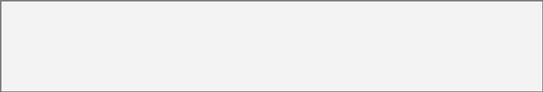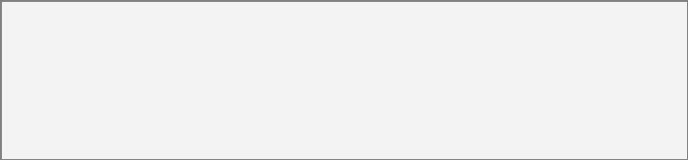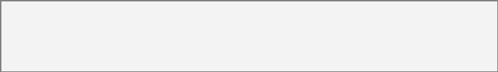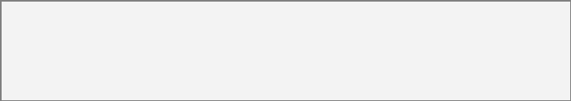

29

**B**ả**ng 4-6: B**ả**ng ki**ể**m th**ử **ch**ứ**c** năng xóa nhân viên**.**

Đợt 3 - Trạng thái

Pass

Nhân viên không còn trong danh sách

Đợt 3 - Kết quả thực tế

Xóa nhân viên thành công

Đợt 2 - Trạng thái

Pass

Nhân viên không còn trong danh sách

Đợt 2 - Kết quả thực tế

Xóa nhân viên thành công

Đợt 1 - Trạng thái

Pass

Nhân viên không còn trong danh sách

Đợt 1 - Kết quả thực tế

Xóa nhân viên thành công

Nhân viên không còn trong danh sách

Kết quả mong đợi

Xóa nhân viên thành công

Dữ liệu test

Email nhân viên cần xóa: 102220318@sv1.dut.udn.vn

4. Xác nhận xóa

3. Chọn biểu tượng "Xóa nhân viên"

Các bước thực hiện

2. Chọn một nhân viên từ danh sách

1. Chọn "Quản lý thông tin nhân viên"

Đã có ít nhất một nhân viên trong hệ thống

Điều kiện tiên quyết

Đã đăng nhập với tài khoản sếp

Tiêu đề

Kiểm tra chức năng xóa thông tin nhân viên

Test Case ID

TC_S_005

**B**ả**ng 4-5: B**ả**ng ki**ể**m th**ử **ch**ứ**c** năng sử**a nhân viên.**

TH2: Pass

Đợt 3 - Trạng thái

TH1: Pass

TH2: Chỉnh sửa nhân viên không thành công do bị sai định dạng

Đợt 3 - Kết quả thực tế

TH1: Chỉnh sửa nhân viên thành công

TH2: Pass

Đợt 2 - Trạng thái

TH1: Pass

TH2: Chỉnh sửa nhân viên không thành công do bị sai định dạng

Đợt 2 - Kết quả thực tế

TH1: Chỉnh sửa nhân viên thành công

TH2: Fail

Đợt 1 - Trạng thái

TH1: Pass

TH2: Chỉnh sửa thông tin nhân viên thành công nhưng bị sai định dạng

Đợt 1 - Kết quả thực tế

TH1: Chỉnh sửa thông tin nhân viên thành công

TH2: Chỉnh sửa thông tin nhân viên không thành công và báo lỗi định dạng

Kết quả mong đợi

TH1: Chỉnh sửa thông tin nhân viên thành công

Email: a

Tên: Nguyễn Văn A

Trường hợp 2: Test case cho dữ liệu không hợp lệ

Dữ liệu test

Email: nva@gmail.com

Tên: Nguyễn Văn A

Thường hợp 1: Test case cho dữ liệu hợp lệ

Evaluation Warning : The document was created with Spire.PDF for java.

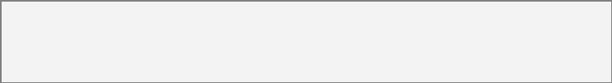

30

Tiêu đề

Kiểm tra chức năng sửa thông tin công việc

Test Case ID

TC_S_007

**B**ả**ng 4-7: B**ả**ng ki**ể**m th**ử **ch**ứ**c** năng thêm công việ**c.**

TH2: Pass

Đợt 3 - Trạng thái

TH1: Pass

Không cho lưu công việc đó vào danh sách

Thông báo lỗi nhập liệu

Trường hợp 2:

Đợt 3 - Kết quả thực tế

Công việc mới xuất hiện trong danh sách

Thêm công việc thành công

Trường hợp 1:

TH2: Fail

Đợt 2 - Trạng thái

TH1: Pass

thành nhỏ hơn ngày hiện tại

Đã bắt được lỗi định dạng của Tên công việc và Mô tả nhưng vẫn không bắt lỗi hạn hoàn

Trường hợp 2:

Đợt 2 - Kết quả thực tế

Công việc mới xuất hiện trong danh sách

Thêm công việc thành công

Trường hợp 1:

TH2: Fail

Đợt 1 - Trạng thái

TH1: Pass

Công việc mới xuất hiện trong danh sách nhưng sai định dạng

Trường hợp 2:

Đợt 1 - Kết quả thực tế

Công việc mới xuất hiện trong danh sách

Thêm công việc thành công

Trường hợp 1:

Không cho lưu công việc đó vào danh sách

Thông báo lỗi nhập liệu

Trường hợp 2:

Kết quả mong đợi

Công việc mới xuất hiện trong danh sách

Thêm công việc thành công

Trường hợp 1:

Hạn hoàn thành: Nhỏ hơn ngày hiện tại

Mô tả: Không nhập

Tên công việc: Không nhập

Trường hợp 2: Test case cho dữ liệu không hợp lệ (lần lượt các trường hợp)

Dữ liệu test

Hạn hoàn thành: 30/12/2025

Mô tả: Thiết kế giao diện trang chủ

Tên công việc: Thiết kế giao diện

Trường hợp 1: Test case cho dữ liệu hợp lệ

4. Nhấn nút "Lưu"

3. Điền thông tin công việc

Các bước thực hiện

2. Chọn "Thêm công việc mới"

1. Chọn "Quản lý thông tin công việc"

Đã có ít nhất một nhân viên trong hệ thống

Điều kiện tiên quyết

Đã đăng nhập với tài khoản sếp

Tiêu đề

Kiểm tra chức năng thêm công việc mới

Test Case ID

TC_S_006

Evaluation Warning : The document was created with Spire.PDF for java.

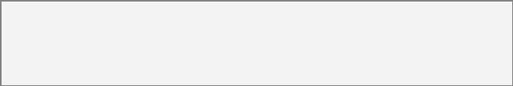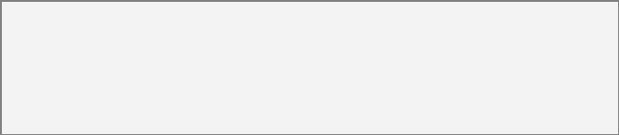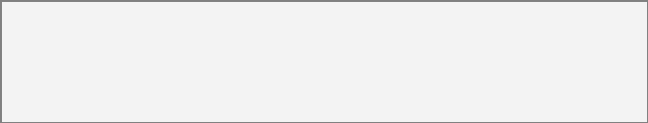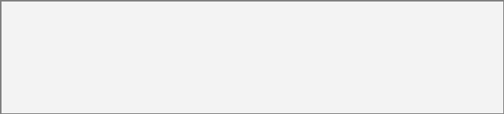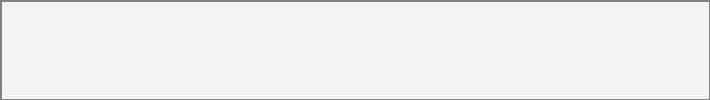

31

Test Case ID

TC_S_008

**B**ả**ng 4-8: B**ả**ng ki**ể**m th**ử **ch**ức năng **s**ử**a công vi**ệ**c.**

TH2: Pass

Đợt 3 - Trạng thái

TH1: Pass

Không gửi email thông báo cho nhân viên do sai định dạng

Công việc được cập nhật thành công trong danh sách nhưng sai định dạng

Trường hợp 2:

Đợt 3 - Kết quả thực tế

Gửi email thông báo cho nhân viên

Thông tin mới hiển thị trong danh sách

Cập nhật thông tin thành công

Trường hợp 1:

TH2: Fail

Đợt 2 - Trạng thái

TH1: Pass

Gửi email thông báo cho nhân viên do sai định dạng

Công việc không được cập nhật thành công do sai định dạng

Trường hợp 2:

Đợt 2 - Kết quả thực tế

Gửi email thông báo cho nhân viên

Thông tin mới hiển thị trong danh sách

Cập nhật thông tin thành công

Trường hợp 1:

TH2: Fail

Đợt 1 - Trạng thái

TH1: Pass

Không gửi email thông báo cho nhân viên

Công việc được cập nhật thành công trong danh sách nhưng sai định dạng

Trường hợp 2:

Đợt 1 - Kết quả thực tế

Gửi email thông báo cho nhân viên

Thông tin mới hiển thị trong danh sách

Cập nhật thông tin thành công

Trường hợp 1:

Thông tin về lỗi hiện tại

Cập nhật thông tin không thành công

Trường hợp 2: Test case cho dữ liệu không hợp lệ

Kết quả mong đợi

Gửi email thông báo cho nhân viên

Thông tin mới hiển thị trong danh sách

Cập nhật thông tin thành công

Trường hợp 1: Test case cho dữ liệu hợp lệ

Hạn hoàn thành: Nhỏ hơn ngày hiện tại

Mô tả: Không nhập

Tên công việc: Không nhập

Trường hợp 2: Test case cho dữ liệu không hợp lệ (lần lượt các trường hợp)

Dữ liệu test

Hạn hoàn thành: 30/12/2025

Mô tả: Thiết kế giao diện trang chủ

Tên công việc: Thiết kế giao diện

Trường hợp 1: Test case cho dữ liệu hợp lệ

5. Nhấn nút "Lưu"

4. Sửa thông tin công việc

Các bước thực hiện

3. Chọn biểu tượng "Sửa thông tin"

2. Chọn một công việc từ danh sách

1. Chọn "Quản lý thông tin công việc

Điều kiện tiên quyết

Đã đăng nhập với tài khoản sếp và đã có ít nhất một công việc trong hệ thống

Evaluation Warning : The document was created with Spire.PDF for java.

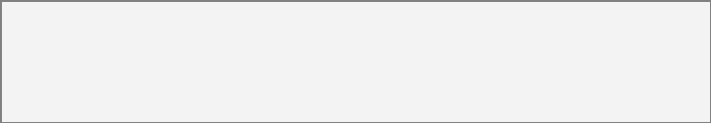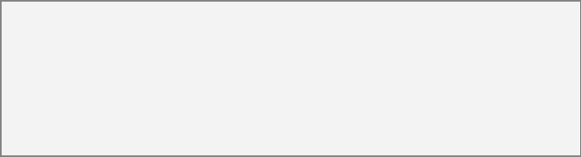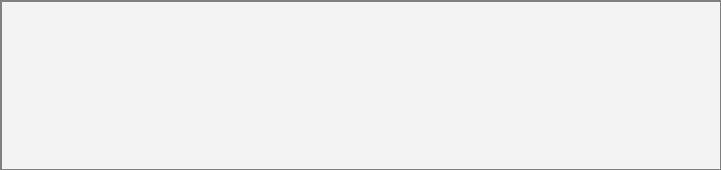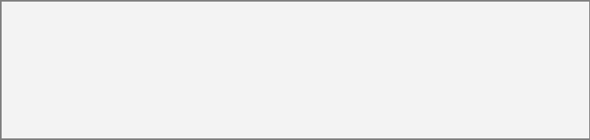

32

Đợt 3 - Trạng thái

Pass

Đợt 3 - Kết quả thực tế

Kết quả tìm kiếm chính xác

Đợt 2 - Trạng thái

Pass

Đợt 2 - Kết quả thực tế

Kết quả tìm kiếm chính xác

Đợt 1 - Trạng thái

Pass

Đợt 1 - Kết quả thực tế

Kết quả tìm kiếm chính xác

việc hoặc có trong mã công việc

Kết quả mong đợi

Hiển thị danh sách công việc có tên chứa từ khóa "Thiết kế" hoặc có trong chi tiết công

Dữ liệu test

Từ khóa: "Thiết kế"

4. Nhấn nút "Tìm kiếm"

3. Chọn phạm vi tìm kiếm "Tên công việc"

Các bước thực hiện

2. Nhập từ khóa vào ô tìm kiếm

1. Chọn "Quản lý thông tin công việc"

Đã có ít nhất một công việc trong hệ thống

Điều kiện tiên quyết

Đã đăng nhập với tài khoản sếp

Tiêu đề

Kiểm tra chức năng tìm kiếm công việc theo tên

Test Case ID

TC_S_009

**B**ả**ng 4-9: B**ả**ng ki**ể**m th**ử **ch**ức năng xóa công việ**c.**

Đợt 3 - Trạng thái

Pass

thực tế

Xóa thành công

Đợt 3 - Kết quả

Đợt 2 - Trạng thái

Pass

thực tế

Xóa thành công

Đợt 2 - Kết quả

Đợt 1 - Trạng thái

Pass

thực tế

Xóa thành công

Đợt 1 - Kết quả

Công việc không còn trong danh sách

Kết quả mong đợi

Xóa công việc thành công

Dữ liệu test

ID công việc cần xóa: Ho-170525-235550

4. Xác nhận xóa

hiện

3. Chọn biểu tượng "Xóa công việc"

Các bước thực

2. Chọn một công việc từ danh sách

1. Chọn "Quản lý thông tin công việc"

quyết

Đã đăng nhập với tài khoản sếp và đã có ít nhất một công việc trong hệ thống

Điều kiện tiên

Tiêu đề

Kiểm tra chức năng xóa thông tin công việc

Evaluation Warning : The document was created with Spire.PDF for java.

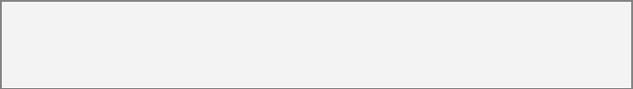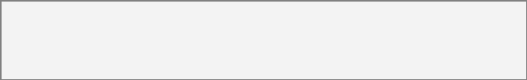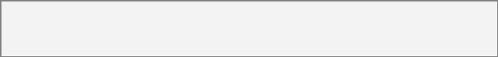

33

Đợt 1 - Trạng thái

Pass

Đợt 1 - Kết quả thực tế

Duyệt thành công và gửi email thông báo

Công việc chuyển sang trạng thái "completed"

Kết quả mong đợi

Gửi email thông báo cho nhân viên

Cập nhật trạng thái thành công

Dữ liệu test

ID công việc: CV001

6. Nhấn "Xác nhận"

5. Thay đổi trạng thái từ "not completed" thành "completed"

4. Chọn "Cập nhật trạng thái"

Các bước thực hiện

3. Tải xuống và kiểm tra file báo cáo

2. Xem chi tiết công việc

1. Chọn công việc cần duyệt

Có công việc đang chờ duyệt (nhân viên Đã nộp báo cáo)

Điều kiện tiên quyết

Đã đăng nhập với tài khoản sếp

Tiêu đề

Kiểm tra chức năng duyệt công việc

Test Case ID

TC_S_011

**B**ả**ng 4-11: B**ả**ng ki**ể**m th**ử **ch**ức năng lọ**c công vi**ệ**c.**

Đợt 3 - Trạng thái

Pass

Đợt 3 - Kết quả thực tế

Lọc thành công

Đợt 2 - Trạng thái

Pass

Đợt 2 - Kết quả thực tế

Lọc thành công

Đợt 1 - Trạng thái

Pass

Đợt 1 - Kết quả thực tế

Lọc thành công

có trạng thái "Not Completed"

Kết quả mong đợi

Hiển thị chỉ các công việc có trạng thái "Completed" hoặc chỉ hiển thị các công việc

Dữ liệu test

Trạng thái: "Completed" và "Not Completed"

3. Nhấn nút "Lọc"

Các bước thực hiện

2. Chọn trạng thái "Completed" hoặc "Not Completed" từ dropdown

1. Chọn "Quản lý thông tin công việc"

Đã có các công việc với các Trạng thái khác nhau trong hệ thống

Điều kiện tiên quyết

Đã đăng nhập với tài khoản sếp

Tiêu đề

Kiểm tra chức năng lọc công việc theo trạng thái

Test Case ID

TC_S_010

**B**ả**ng 4-10: B**ả**ng ki**ể**m th**ử **tìm ki**ế**m thông tin công vi**ệ**c.**

Evaluation Warning : The document was created with Spire.PDF for java.

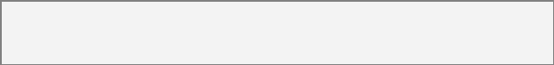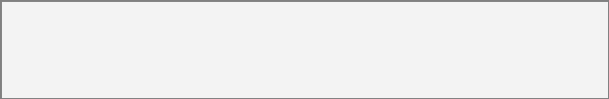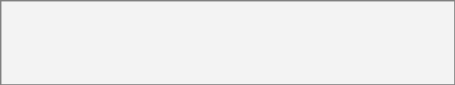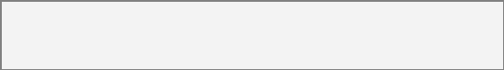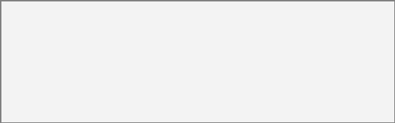

34

**B**ả**ng 4-13: B**ả**ng ki**ể**m th**ử **ch**ức năng **chatbot h**ỏi đáp.

Đợt 3 - Trạng thái

Pass

Đợt 3 - Kết quả thực tế

Chatbot trả lời chính xác

Đợt 2 - Trạng thái

Pass

Đợt 2 - Kết quả thực tế

Chatbot trả lời chính xác

Đợt 1 - Trạng thái

Fail

Đợt 1 - Kết quả thực tế

Không nhận được câu trả lời

Kết quả mong đợi

Chatbot trả lời với số lượng công việc đang chờ duyệt chính xác

Dữ liệu test

Câu hỏi: "Có bao nhiêu công việc đang chờ duyệt?"

3. Gửi câu hỏi

Các bước thực hiện

2. Nhập câu hỏi

1. Chọn biểu tượng "Chat bot hỏi đáp"

Điều kiện tiên quyết

- Đã đăng nhập với tài khoản sếp

Tiêu đề

Kiểm tra chức năng chatbot hỏi đáp

Test Case ID

TC_S_012

**B**ả**ng 4-12: B**ả**ng ki**ể**m th**ử **ch**ức năng duyệ**t công vi**ệ**c.**

Đợt 3 - Trạng thái

Pass

Đợt 3 - Kết quả thực tế

Duyệt thành công và gửi email thông báo

Đợt 2 - Trạng thái

Pass

Đợt 2 - Kết quả thực tế

Duyệt thành công và gửi email thông báo

Evaluation Warning : The document was created with Spire.PDF for java.

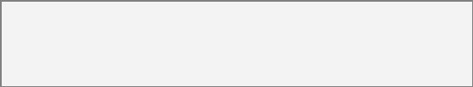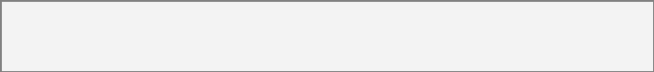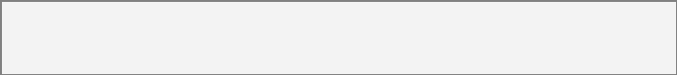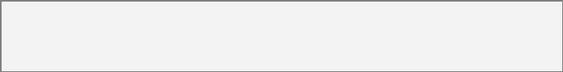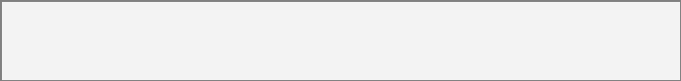

35

**B**ả**ng 4-16: B**ảng đánh giá kế**t qu**ả **ki**ể**m th**ử đợ**t 3.**

Đánh giá: Tất cả các chức năng đã hoạt động đúng theo yêu cầu. Hệ thống sẵn sàng để triển khai.

Tỷ lệ Pass

100%

Số test case Fail

0

Số test case Pass

20

Tổng số test case

20

Thống kê

Số lượng

Đợt 3: Kiểm thử sau sửa lỗi lần 2

**B**ả**ng 4-15: B**ảng đánh giá kế**t qu**ả **ki**ể**m th**ử đợ**t 2.**

thiện.

Đánh giá: Sau khi khắc phục các lỗi từ đợt 1, hầu hết các chức năng đã hoạt động đúng. Vẫn còn lỗi với chức năng chatbot, cần tiếp tục cải

Tỷ lệ Pass

85.00%

Số test case Fail

3

Số test case Pass

17

Tổng số test case

20

Thống kê

Số lượng

Đợt 2: Kiểm thử sau sửa lỗi lần 1

**B**ả**ng 4-14: B**ả**ng** đánh giá kế**t qu**ả **ki**ể**m th**ử đợ**t 1.**

nhập trường nhập liệu bắt buộc, sai định dạng email, sai định dạng file.

Đánh giá: Đợt kiểm thử đầu tiên phát hiện nhiều lỗi quan trọng, chủ yếu là sai định dạng phần nhập liệu và sai định dạng file như: không

Tỷ lệ Pass

65.00%

Số test case Fail

7

Số test case Pass

13

Tổng số test case

20

Thống kê

Số lượng

Đợt 1: Kiểm thử ban đầu

tổng quan của các đợt đánh giá như sau:

Sau khi đánh giá kiểm thử từng test case nhóm đã tổng hợp và cho ra được đánh giá

5.3. Đánh giá kiểm thử

Evaluation Warning : The document was created with Spire.PDF for java.



36

[Online]. Available: https://learn.microsoft.com/vi-vn/power-platform/

[2] Microsoft, "Hướng dẫn sử dụng Microsoft Power Platform", Microsoft Learn, 19/05/2024.

https://www.microsoft.com/en-us/power-platform

[1] Microsoft, "Microsoft Power Platform", Microsoft, 19/05/2024. [Online]. Available:

6.Tài liệu tham khảo

Evaluation Warning : The document was created with Spire.PDF for java.

